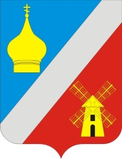
АДМИНИСТРАЦИЯ
Федоровского сельского поселения
Неклиновского района Ростовской области
__________________________________________________

ПОСТАНОВЛЕНИЕ

06 мая 2015г. №30/1 с. Федоровка

Об определении случаев осуществления банковского сопровождения
контрактов, предметом которых являются поставки товаров, выполнение работ, оказание услуг для муниципальных нужд

В соответствии с частью 2 статьи 35 Федерального закона от 05.04.2013 № 44-ФЗ «О контрактной системе в сфере закупок товаров, работ, услуг для обеспечения государственных и муниципальных нужд», п о с т а н о в л я ю:
1.​ Установить, что банковское сопровождение контрактов, заключаемых для обеспечения муниципальных нужд Федоровского сельского поселения, осуществляется в случае, если начальная (максимальная) цена контракта либо цена контракта, заключаемого с единственным поставщиком (подрядчиком, исполнителем), составляет пять миллионов рублей или более.
2.​ Постановление вступает в силу с момента его официального опубликования (обнародования) и распространяется на правоотношения, возникшие с 01 января 2015 года.
3.​ Контроль за выполнением постановления оставляю за собой.

Глава Федоровского

сельского поселения В.Н. Гринченко

